Como funciona
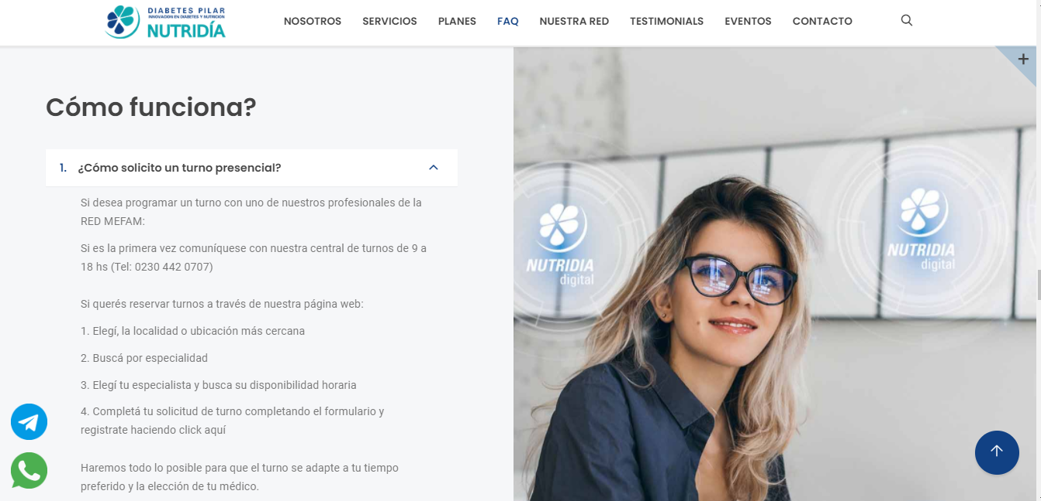
- ¿Cómo solicito un turno presencial?
Si desea programar un turno con uno de nuestros profesionales de la RED MEFAM:
Si es la primera vez comuníquese con nuestra Central de Turnos: 230 456 4488 de 9 a 18 hs
E-mail centraldeturnos@diabetespilar.com.ar
Si quiere reservar turnos a través de nuestra página web.
- Elegí, la localidad o ubicación más cercana
- Busca por especialidad
- Elegí tu especialista y busca su disponibilidad horaria
- Completa el Formulario de solicitud de turno presencial o virtual
- Si es la primerea vez enviar una foto de tu DNI frente y dorso y luego apretar el botón registrarte
Haremos todo lo posible para que el turno se adapte a tu tiempo preferido
y la elección de tu médico.
- ¿Como solicito un turno por Videollamada?
- Podes solicitar a través de nuestra Central de Turnos: 230 456 4488 E-mail centrldeturnos@diabetespilar.com.ar
- A través de nuestra página web, presiona el botón especialidades
Y elegí al profesional con quien deseas hacer la Videollamada.
- Completa tus datos en el formulario
- Recibimos tu solicitud, te enviaremos un link de pago a tu correo o
Teléfono móvil que podrás abonar a través de Mercado Pago y tu
Turno por Videollamada quedara confirmado inmediatamente.

- ¿Que incluyen los servicios?
Atención medica ambulatoria integrada a una amplia Red de Centros especializados,
con laboratorio de análisis clínico y diagnóstico por imágenes de baja y mediana
Complejidad. Tenemos un Plan para cada necesidad.

